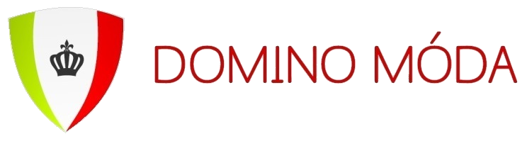

REKLAMAČNÝ FORMULÁR

Kupujúci
Meno a priezvisko
Číslo objednávky alebo faktúry
Dátum odoslania objednávky
Kontaktný e-mail
Kontaktné telefónne číslo

Predávajúci
Spoločnosť | Domino Company s.r.o.
Sídlo spoločnosťi | Dukelská 133, 739 91, Jablunkov
IČO / DIČ | 02249481 / CZ02249481
E-mail | info@dominomoda.cz
E-shop | www.dominomoda.cz
Adresa na odovzdanie / zaslanie tovaru | Domino Móda, Mariánské náměstí 28, 739 91 Jablunkov

Reklamovaný produkt:
Názov produktu | Popis závady

Vyplní predávajúci
Dátum prevzatia tovaru na reklamáciu:……………………………………..

Pečiatka a podpis predávajúceho: …………………………………………
Dátum vybavenia reklamácie: …………………………………………
Spôsob vybavenia reklamácie: oprava
výmena
vrátenie peňazí
reklamácia neuznaná

